**AI花卉识别与分享社区平台**

**可行性研究报告**

**小组编号：5**

**组长：李晓菁**

**组员：邵美芝、苗皓淇**

1引言 4

1.1编写目的 4

1.2背景 4

1.3定义 5

1.4参考资料 5

2可行性研究的前提 6

2.1要求 6

2.2目标 6

2.3条件、假定和限制 6

2.4进行可行性研究的方法 7

2.5评价尺度 7

3对现有系统的分析 7

3.1处理流程和数据流程 7

3.2工作负荷 8

3.3费用开支 8

3.4人员 8

3.5设备 8

3.6局限性 9

4所建议的系统 9

4.1对所建议系统的说明 9

4.2处理流程和数据流程 10

4.3改进之处 10

4.4影响 10

4.4.1对设备的影响 10

4.4.2对软件的影响 11

4.4.3对用户单位机构的影响 11

4.4.4对系统运行过程的影响 11

4.4.5对开发的影响 11

4.4.6对地点和设施的影响 11

4.4.7对经费开支的影响 11

4.5局限性 12

4.6技术条件方面的可行性 12

5可选择的其他系统方案 12

5.1可选择的系统方案1 12

5.2可选择的系统方案2 12

6投资及效益分析 13

6.1支出 13

6.1.1基本建设投资 13

6.1.2其他一次性支出 13

6.1.3非一次性支出 14

6.2收益 14

6.2.1一次性收益 14

6.2.2非一次性收益 15

6.2.3不可定量的收益 15

6.3收益／投资比 15

6.4投资回收周期 15

6.5敏感性分析 15

7社会因素方面的可行性 16

7.1法律方面的可行性 16

7.2使用方面的可行性 16

8结论 16

GB8567——88

**可行性研究报告**

# 1引言

## 1.1编写目的

编写此可行性研究报告的目的，是为了研究项目的问题是否值得去解决，首先需要进一步分析和澄清问题定义。在问题定义阶段初步确定的规模和目标，如果是正确的就进一步加以肯定，如果有错误就应该及时改正，如果对目标系统有任何约束和限制，也必须把它们清楚地列举出来。

在澄清了问题定义之后，分析员应该导出系统的逻辑模型。然后从系统逻辑模型出发，探索若干种可供选择的主要解法(即系统实现方案)。

当然，可行性研究最根本的任务是对以后的行动方针提出建议。如果问题没有可行的解，分析员应该建议停止这项开发工程，以避免时间、资源、人力和金钱的浪费；如果问题值得解，分析员应该推荐一个较好的解决方案，并且为工程制定一个初步的计划。

## 1.2背景

本项目的目标在于开发一款名为“花友记”的具有AI花卉识别与分享社区功能的微信小程序。

本项目的任务提出者是项目经理李晓菁，开发者是小组全体成员，用户是市场上所有的植物及相关诗词感兴趣的人群，该软件通过腾讯云来搭建服务器实现网络联通。

该项目是基于微信系统的开发软件，必须基于微信系统才能运行该软件系统，此外，该项目的拍照识别必须依赖阿里云平台的植物识别接口，该系统的服务器搭建依赖于腾讯云系统，前端设计会选择性参考手机应用软件“形色”。

## 1.3定义

以下表格一是本次报告中的专门术语的定义。

|  |  |
| --- | --- |
| **术语** | **解释** |
| AI | Artificial Intelligence，人工智能 |
| API | Application Programming Interface，应用程序接口 |
| vue | 一套用于构建用户界面的渐进式框架。 |

表格 一

## 1.4参考资料

[1].形色APP[EB/OL].https://www.xingseapp.com/,2017-5-17.

[2].微信小程序与服务器的交互原理[EB/OL].https://www.jianshu.com/p/1bcb8a051cee,2019-5-17.

[3].微信小程序系统搭建参考[EB/OL].https://blog.csdn.net/jackieleewelas/article/details/89303306,2019-5-17.

[4].关于微信小程序Tomcat服务器后端程序搭建[EB/OL].https://blog.csdn.net/rainmaple20186/article/details/79807983,2019-5-17.

[5].从0开始搭建微信小程序(前后端)的全过程[EB/OL].https://blog.csdn.net/jackieleewelas/article/details/89303306,2020-01-02.

[6].微信小程序官方开发者文档[EB/OL].https://developers.weixin.qq.com/doc/,2019-09-02.

[7].提供植物植物识别接口[EB/OL]. https://m.aliyun.com/market/detail?productCode=cmapi031359#/detail.

# 2可行性研究的前提

需要有相关的项目选题并审核通过

## 2.1要求

功能：拍照识花，诗词欣赏，社区交流，分享美图，个人主页

输出：拍照识花输出植物对应的名字，照片，诗词。

性能：同时支持1000人在线使用

安全性：保证接口安全性，数据库安全性

完成期限：3个月

## 2.2目标

本软件旨在提高人们对身边植物的了解和认识，对中国诗词文化的传播和学习，以及提供以花会友的社交平台。

## 2.3条件、假定和限制

时间上：必须在三个月内完成此项目

人力上：目前项目组成员只有三人，但三人都有一定的前后端开发技术。

经费上：项目所需费用不多，没有金钱问题。

资源上：有过类似的软件可供参考，网上和图书馆有大量的学习资料可供学习。

开发环境和设备条件上：云服务器已经购买，基本开发环境已经部署。

## 2.4进行可行性研究的方法

我们将从技术可行性，经济可行性和社会可行性三方面进行研究。

## 2.5评价尺度

待定

# 3对现有系统的分析

我们找到了一个和我们的研发项目非常类似的一款手机软件“形色”，这是一款在安卓和IOS上都上市的一款以拍照识花为主要技术的社区交流软件。

## 3.1处理流程和数据流程

以下图表一是我们争对现有系统“形色”的系统功能大致构建的系统流程图。

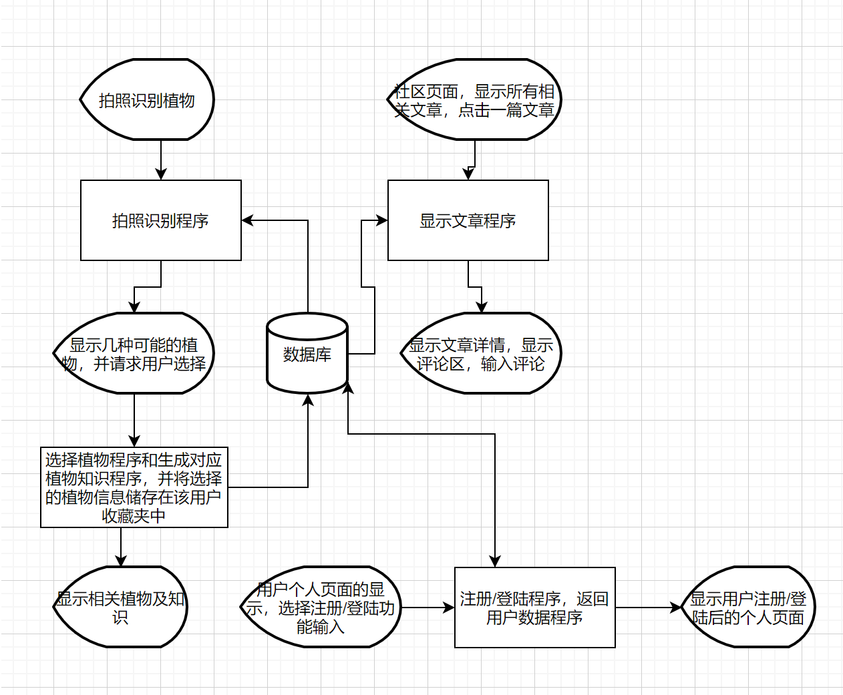

图表 一

## 3.2工作负荷

因不了解其开发团队具体开发过程，所以未知

## 3.3费用开支

因不了解其开发团队具体开发过程，所以未知

## 3.4人员

因不了解其开发团队具体开发过程，所以未知

## 3.5设备

高性能服务器（用于训练植物识别的数据集）

其他：未知

## 3.6局限性

现有的系统是一个论坛形式的平台，用户个人页面上并没有显示自己曾写过的文章和发表的动态，也无法了解其他用户的具体信息，无法满足用户分享交友和个性化展示的需求。

需要同时对IOS和安卓两个平台的软件进行维护。

# 4所建议的系统

## 4.1对所建议系统的说明

我们所建议的系统是一款基于微信小程序的具有AI花卉识别和社区分享功能的软件，关键技术花卉识别选择使用第三方提供的API实现。

## 4.2处理流程和数据流程

以下图表二是我们对建议系统设计的系统流程图。

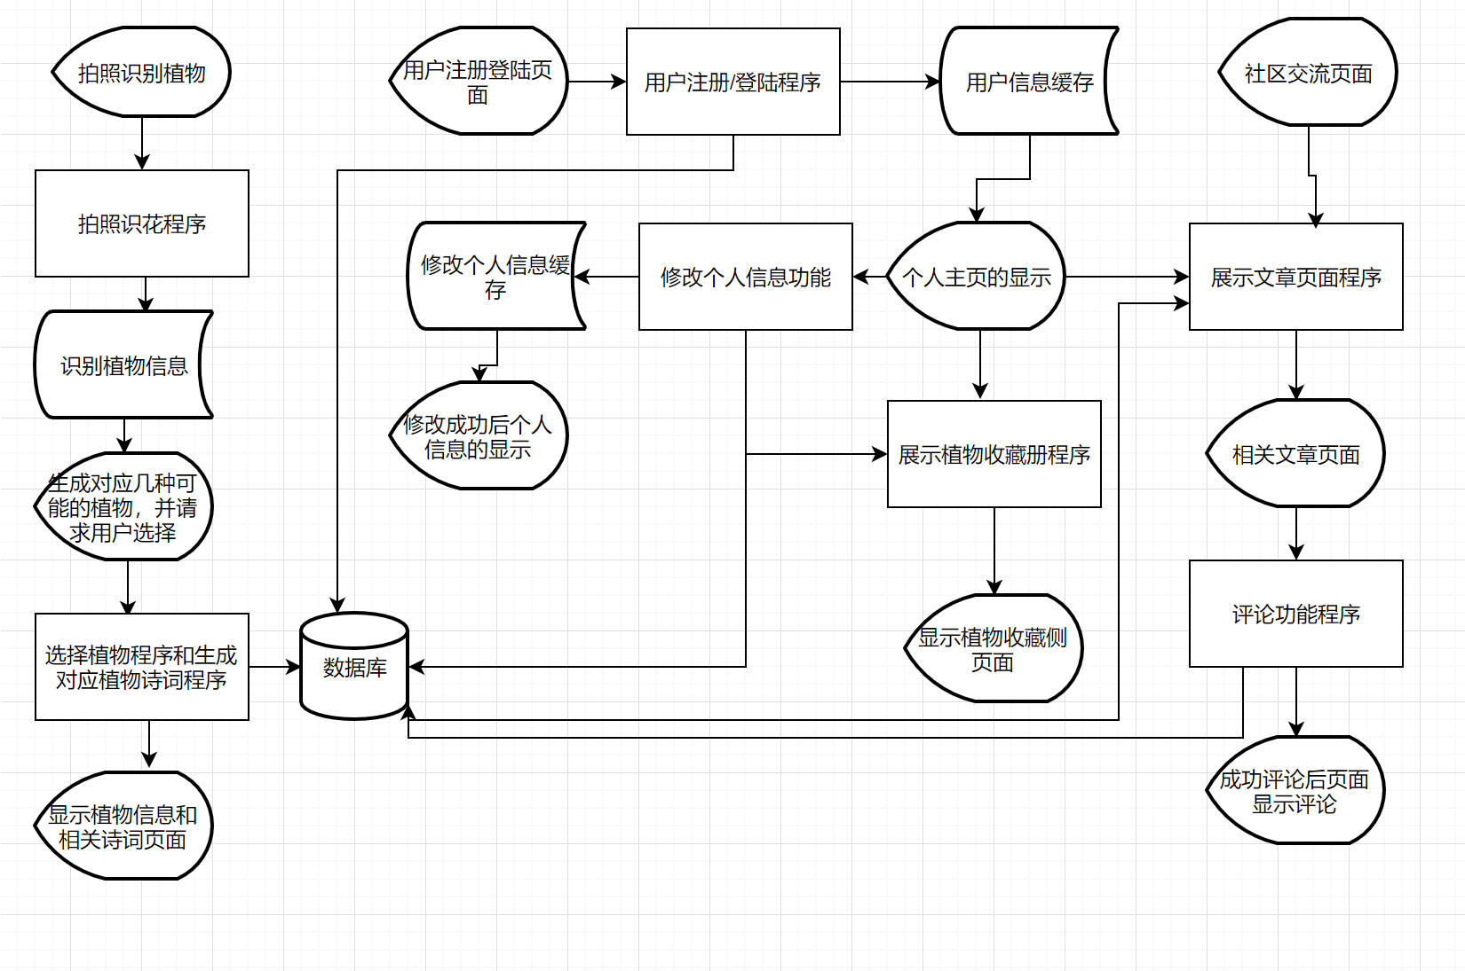

图表 二

## 4.3改进之处

首先我们决定采用微信小程序代替现有系统的APP。

其次，现有系统是一个偏论坛论的社区，而我们在对一定数量的潜在用户进行调查和咨询后决定采用博客形式，并且，我们增加了关注用户和访问其他用户个人主页的功能。

最后，我们的植物识别技术决定调用现有的阿里云的拍照识花API接口来实现。

## 4.4影响

以下图表是我们争对该建议系统构建的SWOT图。

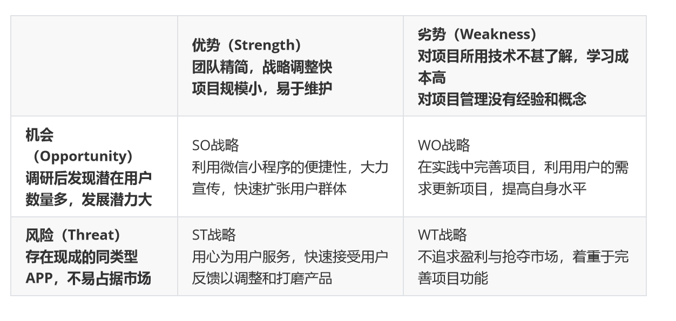

图表 三

### 4.4.1对设备的影响

对服务器的要求更低，现有系统需要对大量植物图片样本进行深度学习训练，需要高性能的服务器。

前端开发平台从手机APP的开发工具转到了微信开发者工具。

### 4.4.2对软件的影响

只需要有微信手机端软件就可运行该建议系统，无需专门下载APP，也没有跨平台（安卓端和IOS端）的考虑。

### 4.4.3对用户单位机构的影响

只要有使用微信习惯的用户就能方便使用该建议系统，用户使用方便，而且所占手机资源比普通手机应用软件少。

### 4.4.4对系统运行过程的影响

待定

### 4.4.5对开发的影响

组员有微信小程序开发经验，学习成本更低，更有利于开发。

### 4.4.6对地点和设施的影响

待定

### 4.4.7对经费开支的影响

虽然调用第三方的拍照识花接口会有一定的费用（100元35000次），但是所需服务器配置要求低，短期运营所消耗的经费比现有系统要低，但如果长期运营，且用户需求较大则会有相对较高支出。

## 4.5局限性

微信小程序代码包受限，缓存受限，测试阶段可内测人员受限。界面风格必须符合微信小程序开发基本要求才能通过微信官方审核。

## 4.6技术条件方面的可行性

组员有微信小程序开发经验，前端技术可行性较高。

对植物相关诗词的爬虫功能已经实现，植物相关诗词展示功能可行性较高。

阿里云提供的识别接口已经测试过，有效，该技术可行性较高。

# 5可选择的其他系统方案

扼要说明曾考虑过的每一种可选择的系统方案，包括需开发的和可从国内国外直接购买的，如果没有供选择的系统方案可考虑，则说明这一点。

## 5.1可选择的系统方案1

基于vue的手机APP系统。

成员对手机应用软件的前端开发都不熟悉，考虑到学习成本较大。

## 5.2可选择的系统方案2

采用微信小程序云开发技术实现后端的微信小程序系统

微信小程序自带的云开发技术使用的数据库对比普通的关系数据库数据冗余度高，如果用户数据较多容易占取大量云端容量。

# 6投资及效益分析

## 6.1支出

对于所选择的方案，说明所需的费用。如果已有一个现存系统，则包括该系统继续运行期间所需的费用。

6.1.1基本建设投资

以下表格二是我们的基本建设投资表。

|  |  |  |  |  |  |  |
| --- | --- | --- | --- | --- | --- | --- |
| 项目名称 | 规格 | 单价（元） | 数量 | 单位 | 小计（元） | 备注 |
| 腾讯云服务器 | 1核cpu  2G内存  1M带宽  50GB系统盘 | 99 | 1 | 个 | 99 | 作为网站的服务器 |
| 阿里云植物识别接口 | 100元可识别35000次 | 100 | 1 | 个 | 100 | 作为技术实现接口 |
| 总计 | 199元 | | | | | |

表格 二

### 6.1.2其他一次性支出

以下表格三是我们的其他一次性支出表。

|  |  |  |  |  |  |  |
| --- | --- | --- | --- | --- | --- | --- |
| 项目名称 | 规格 | 单价（元） | 数量 | 单位 | 小计（元） | 备注 |
| 资料购买 | 《微信小程序开发入门实践》 | 47.60 | 1 | 本 | 47.60 | 作为学习资料 |
| 总计 | 47.60元 | | | | | |

表格 三

### 6.1.3非一次性支出

以下表格四是我们的非一次性支出表。

|  |  |  |  |  |  |  |
| --- | --- | --- | --- | --- | --- | --- |
| 项目名称 | 规格 | 单价（元） | 数量 | 单位 | 小计（元） | 备注 |
| 团建费用 | 奶茶等 | 30 | 5 | 次 | 150 | 用于团队建设的物资购买 |
| 人工费 | 时薪61.27元，每人每天工作2小时，一共60天 | 7353 | 3 | 人 | 22059 | 工作工资 |
| 机动费 | 500元 | | | | | |
| 总计 | 22709元 | | | | | |

表格 四

## 6.2收益

对于所选择的方案，说明能够带来的收益，这里所说的收益，表现为开支费用的减少或避免、差错的减少、灵活性的增加、动作速度的提高和管理计划方面的改进等，包括；

### 6.2.1一次性收益

由于本项目是软件工程的课程作业，因此不会产生收益

### 6.2.2非一次性收益

无

### 6.2.3不可定量的收益

微信小程序成功上线后，考虑增加广告来获取不定量收益

此外，我们也因为此项目而使每个成员都对软件开发过程，对于开发工具的了解有了显著的提升，能朝着合格的软件工程开发者前进。

## 6.3收益／投资比

待定

## 6.4投资回收周期

待定

## 6.5敏感性分析

待定

# 7社会因素方面的可行性

## 7.1法律方面的可行性

成员所用的开发软件皆为个人/学校所购买的正版软件，调用的接口来源于AI开放平台，没有涉及侵权、违法行为。

## 7.2使用方面的可行性

基本可以满足大多数人对于花卉识别的需求，使用简单快捷，微信小程序具有便携性和稳定性，不需安装且不宜崩溃

# 8结论

该建议系统可以进行开发。